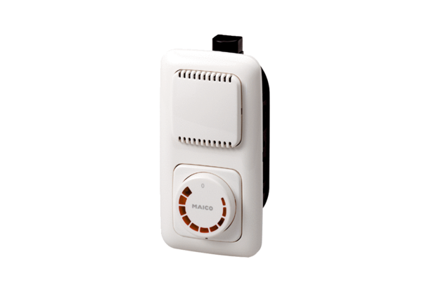Régulateur de vitesse STU 5Unité de conditionnement : 1 pièceGamme: C
Numéro de référence : 0157.0816Fabricant : MAICO

